SỞ GIÁO DỤC VÀ ĐÀO TẠO TỈNH LAI CHÂU
TRƯỜNG PTDTNT THPT TỈNH LAI CHÂU

BÁO CÁO THUYẾT MINH DỰ ÁN STEM
HỆ THỐNG ĐIỂM DANH THÔNG MINH
BẰNG QR CODE KẾT HỢP NHẬN DIỆN KHUÔN MẶT

Giáo viên hướng dẫn: Nguyễn Thị Thúy Hạnh
Nhóm học sinh/Học sinh thực hiện: Vàng Minh Phúc
Lớp: 12C1

Lai Châu, tháng 08 năm 2026

I. TÓM TẮT DỰ ÁN
Dự án “Hệ Thống Điểm Danh Thông Minh Bằng QR Code Kết Hợp Nhận Diện Khuôn mặt” được nghiên cứu và chế tạo nhằm giải quyết tình trạng điểm danh học sinh thủ công còn tồn tại nhiều hạn chế tại Trường PTDTNT THPT tỉnh Lai Châu như: mất nhiều thời gian đầu giờ học, dễ xảy ra sai sót hoặc gian lận (điểm danh hộ), không có dữ liệu thống kê chuyên cần tự động phục vụ công tác quản lý. Nhóm nghiên cứu đã ứng dụng công nghệ nhận diện khuôn mặt kết hợp vi điều khiển để xây dựng một thiết bị điểm danh tự động: học sinh chỉ cần đứng trước camera, hệ thống sẽ tự động nhận diện, ghi nhận thời gian có mặt và xuất báo cáo chuyên cần mà không cần giáo viên gọi tên thủ công. Kết quả thử nghiệm cho thấy hệ thống hoạt động ổn định, rút ngắn đáng kể thời gian điểm danh so với cách làm truyền thống.
II. ĐẶT VẤN ĐỀ VÀ MỤC TIÊU
1. Lý do chọn đề tài
1.1. Thực trạng và bất cập của phương pháp điểm danh thủ công tại trường nội trú
Mỗi buổi sáng, hàng trăm học sinh của Trường PTDTNT THPT tỉnh Lai Châu bước qua cổng trường. Cùng lúc đó, một số học sinh trực tuần phải đứng suốt giờ truy bài để thực hiện một công việc quen thuộc: điểm danh bằng miệng, bằng sổ tay và bằng trí nhớ. Khoảng thời gian 5 đến 10 phút cho mỗi giờ truy bài nghe có vẻ ngắn, nhưng khi nhân lên với hàng trăm buổi trong một năm học, đó là một quỹ thời gian vô cùng lớn bị rút ra khỏi giờ học chính khóa và hoạt động tự học của học sinh.
Bên cạnh sự lãng phí về mặt thời gian, phương pháp điểm danh truyền thống còn tồn tại nhiều hạn chế và lỗ hổng lớn:
Tỷ lệ sai sót cao và rủi ro gian lận: Do số lượng học sinh nội trú quá đông, việc nhận diện bằng mắt thường dễ dẫn đến nhầm lẫn, chưa kể tình trạng điểm danh hộ hay "bao che" lẫn nhau giữa các học sinh.
Thất thoát và gián đoạn dữ liệu: Toàn bộ dữ liệu chuyên cần sau khi ghi chép trên giấy gần như bị "đóng băng" hoặc biến mất. Nhà trường hoàn toàn thiếu một hệ thống lưu trữ tập trung để tra cứu, trích xuất biểu đồ hay thống kê xu hướng chuyên cần theo tuần, tháng và học kỳ một cách tự động.
1.2. Yêu cầu cấp thiết về an toàn và chuyển đổi số trong môi trường giáo dục nội trú
Đối với một trường phổ thông dân tộc nội trú - nơi học sinh sinh hoạt, ăn ở tập trung 24/7 và sống cách xa gia đình hàng chục, hàng trăm cây số - công tác điểm danh không đơn thuần là một thủ tục hành chính. Đây chính là lớp bảo vệ đầu tiên giúp Nhà trường kiểm soát chính xác sự có mặt và đảm bảo an toàn tuyệt đối cho từng em học sinh. Một sai sót nhỏ trong khâu điểm danh có thể dẫn đến lỗ hổng lớn trong công tác quản lý an ninh nội trú.
Trong bối cảnh ngành Giáo dục đang đẩy mạnh Chuyển đổi số, việc thay thế sổ sách thủ công bằng công nghệ tự động hóa là bước đi bắt buộc. Xây dựng một hệ thống điểm danh thông minh không chỉ giúp số hóa 100% dữ liệu chuyên cần theo thời gian thực, mà còn tạo ra kênh kết nối tức thời giữa Nhà trường và Phụ huynh. Thông tin ra/vào trường của học sinh được cập nhật minh bạch, mang lại sự yên tâm cho các bậc phụ huynh ở các bản làng xa xôi.
Đồng thời, dữ liệu điểm danh theo chuỗi thời gian còn giúp Giáo viên chủ nhiệm và Bộ phận tư vấn tâm lý phát hiện sớm các dấu hiệu bất thường (như học sinh liên tục đi trễ hoặc vắng mặt vào các thời điểm cố định) để kịp thời hỗ trợ, xử lí, đồng hành cùng các bạn.
1.3. Tối ưu công nghệ: Sự kết hợp giữa QR Code và Nhận diện khuôn mặt
Khi tìm kiếm một giải pháp công nghệ để giải quyết triệt để vấn đề trên, nhóm nghiên cứu đứng trước một mâu thuẫn bài toán tối ưu kỹ thuật:
Nếu chỉ sử dụng mã QR Code: Tốc độ quét cực nhanh, đáp ứng tốt lưu lượng lớn nhưng tồn tại lỗ hổng an ninh lớn - học sinh có thể dễ dàng gian lận bằng cách chụp màn hình gửi mã cho bạn điểm danh hộ.
Nếu chỉ sử dụng Nhận diện khuôn mặt: Độ tin cậy và tính xác thực gần như tuyệt đối, nhưng năng lực xử lý so khớp dữ liệu liên tục cho hàng trăm học sinh vào giờ cao điểm lại đòi hỏi cấu hình cao và dễ gây tắc nghẽn tại cổng trường, vô tình lặp lại đúng bài toán mất thời gian ban đầu.
Chính từ mâu thuẫn "Nhanh nhưng không chắc chắn" và "Chắc chắn nhưng không đủ nhanh", nhóm nhận ra rằng lời giải tối ưu không nằm ở việc chọn một trong hai công nghệ, mà ở việc cho chúng bù trừ và tương hỗ lẫn nhau trong một kiến trúc hai lớp:
Lớp 1 (QR Code): Đảm nhiệm vai trò điểm danh tốc độ cao trong điều kiện lưu lượng giao thông bình thường tại cổng trường.
Lớp 2 (Nhận diện khuôn mặt qua Camera): Đóng vai trò là lớp xác thực sinh trắc học âm thầm, kiểm tra tính đúng đắn của người nắm giữ mã QR và chỉ phát cảnh báo khi có nghi vấn gian lận (mã QR không trùng khớp với khuôn mặt người quét).
Sự kết hợp này không phải là việc gộp hai công nghệ một cách hình thức, mà là một bài toán tối ưu hóa hệ thống: Giữ trọn vẹn ưu thế về tốc độ của QR Code, đồng thời triệt tiêu hoàn toàn lỗ hổng an ninh về nhận dạng của nó bằng trí tuệ nhân tạo.
1.4. Ý nghĩa thực tiễn và khả năng mở rộng của đề tài
Hệ thống không chỉ dừng lại ở việc giải quyết bài toán trước mắt tại cổng trường, mà còn đặt nền móng hạ tầng kỹ thuật số cho nhà trường. Từ nền tảng Camera và dữ liệu tập trung này, hệ thống hoàn toàn có thể mở rộng ứng dụng sang các bài toán quản lý nội trú phức tạp khác như: điểm danh giờ ăn tại nhà ăn tập thể, quản lý ra/vào thư viện, kiểm đếm quân số phòng nội trú vào buổi tối, hoặc tích hợp cảnh báo người lạ xâm nhập vào khuôn viên trường.
Xuất phát từ thực tế lãng phí thời gian mỗi ngày, từ yêu cầu an toàn cấp thiết của mô hình trường nội trú, và từ nhận thức về tính bù trừ giữa các công nghệ hiện đại, em quyết định nghiên cứu và triển khai dự án: "Hệ thống Điểm danh Thông minh kết hợp QR Code và Nhận diện Khuôn mặt qua Camera" giải pháp hai lớp giúp tốc độ và độ tin cậy không còn phải đánh đổi lẫn nhau, góp phần nâng cao toàn diện hiệu quả quản lý giáo dục trong kỷ nguyên số.
2. Mục tiêu nghiên cứu
- Thiết kế và chế tạo được thiết bị điểm danh tự động bằng công nghệ nhận diện khuôn mặt, sử dụng camera kết hợp vi điều khiển (Raspberry Pi/ESP32-CAM).
- Xây dựng phần mềm nhận diện đạt độ chính xác tối thiểu 90% trong điều kiện ánh sáng lớp học bình thường.
- Rút ngắn thời gian điểm danh trung bình xuống dưới 5 giây/học sinh, thay vì vài phút như cách làm thủ công.
- Tự động lưu trữ và xuất báo cáo chuyên cần (dạng file Excel/Google Sheet) theo ngày, tuần, tháng để giáo viên chủ nhiệm và nhà trường tra cứu, thống kê nhanh chóng.
III. PHÂN TÍCH THÀNH TỐ STEM TÍCH HỢP (có yếu tố nào liệt kê yếu tố đó)
Thành tố STEM | Kiến thức & Kỹ năng vận dụng
Science  (Khoa học) | - Vật lý: Nguyên lý thu nhận ánh sáng và tạo ảnh của camera (quang học); nguyên lý hoạt động của cảm biến hồng ngoại/ánh sáng hỗ trợ nhận diện trong điều kiện thiếu sáng.  - Hóa học: Không áp dụng trực tiếp trong dự án này (thiết bị không sử dụng phản ứng/vật liệu hóa học đặc thù).  - Sinh học: Đặc điểm sinh trắc học khuôn mặt người (các điểm đặc trưng như mắt, mũi, miệng, khoảng cách giữa các điểm) làm cơ sở để thuật toán AI nhận diện và phân biệt từng cá nhân.
Technology  (Công nghệ) | Lập trình ngôn ngữ Python trên nền tảng Raspberry Pi/ESP32-CAM; sử dụng thư viện xử lý ảnh và nhận diện khuôn mặt OpenCV, thư viện face_recognition; xây dựng cơ sở dữ liệu lưu trữ thông tin và ảnh khuôn mặt học sinh; kết nối, xuất báo cáo dữ liệu điểm danh qua Google Sheet/Excel.
Engineering  (Kỹ thuật) | Thiết kế bản vẽ sơ đồ khối hệ thống (camera - vi điều khiển - màn hình hiển thị - loa/còi báo), sơ đồ đấu nối mạch điện giữa các linh kiện, thiết kế khung/vỏ hộp đặt thiết bị và bố trí vị trí lắp đặt camera phù hợp tầm nhìn tại cửa lớp học.
Math  (Toán học) | Tính toán khoảng cách vector đặc trưng khuôn mặt (Euclidean distance) để so khớp danh tính; xác định ngưỡng (threshold) quyết định nhận diện đúng/sai; thống kê tỷ lệ chính xác, tỷ lệ lỗi qua các lần thử nghiệm; tính toán thời gian xử lý trung bình của hệ thống.

IV. QUY TRÌNH THIẾT KẾ VÀ CHẾ TẠO
1. Nguyên vật liệu và thiết bị
STT | Tên vật tư/thiết bị | Thông số | Số lượng | Vai trò trong hệ thống
1 | Raspberry Pi / ESP32-CAM | …… | 1 | Bộ xử lý trung tâm, chạy chương trình nhận diện khuôn mặt
2 | Camera (Pi Camera/USB Camera) | …… | 1 | Thu nhận hình ảnh khuôn mặt học sinh
3 | Màn hình LCD/màn hình hiển thị | …… | 1 | Hiển thị kết quả điểm danh (tên học sinh, giờ vào)
4 | Loa/còi báo (buzzer) | …… | 1 | Phát tín hiệu âm thanh xác nhận điểm danh thành công/thất bại
5 | Nguồn điện/dây cắm, khung vỏ hộp | …… | 1 bộ | Cấp nguồn và bảo vệ thiết bị
(Lưu ý: điền cụ thể thông số kỹ thuật và đơn giá thực tế của từng linh kiện nhóm đã mua/sử dụng)
2. Nguyên lý hoạt động
Hệ thống hoạt động theo nguyên lý đối chiếu chéo hai lớp dữ liệu thu được trong cùng một khung hình: Camera thu nhận hình ảnh khi học sinh đứng trước thiết bị, đưa mã QR (đeo trên thẻ học sinh) vào khung hình cùng lúc với khuôn mặt → Vi điều khiển xử lý hình ảnh, trong đó đồng thời thực hiện hai tác vụ: (1) quét và giải mã QR code để xác định danh tính học sinh theo dữ liệu đã đăng ký, (2) trích xuất đặc trưng khuôn mặt trong cùng khung hình và so khớp với dữ liệu khuôn mặt đã lưu trong cơ sở dữ liệu → Hệ thống đối chiếu kết quả của hai lớp nhận diện: nếu khuôn mặt nhận diện được và mã QR quét được cùng trỏ về một học sinh (trùng khớp danh tính), lượt điểm danh được xác nhận là hợp lệ; nếu khuôn mặt và mã QR không khớp cùng một người (ví dụ học sinh dùng thẻ QR của bạn khác), hệ thống từ chối ghi nhận và cảnh báo nghi vấn gian lận để giáo viên/quản sinh kiểm tra trực tiếp → Với lượt điểm danh hợp lệ, hệ thống ghi nhận thời gian, hiển thị tên học sinh lên màn hình, phát tín hiệu âm thanh xác nhận, đồng thời tự động lưu vào cơ sở dữ liệu và đồng bộ lên bảng tính (Excel/Google Sheet) để giáo viên chủ nhiệm tra cứu, thống kê chuyên cần theo ngày/tuần/tháng.
3. Các bước tiến hành
Bước 1: Khảo sát thực trạng điểm danh tại trường, xác định yêu cầu bài toán và lựa chọn giải pháp công nghệ (nhận diện khuôn mặt bằng Raspberry Pi/ESP32-CAM).
Bước 2: Thu thập dữ liệu khuôn mặt học sinh (chụp nhiều ảnh/học sinh ở các góc độ và điều kiện ánh sáng khác nhau) và xây dựng cơ sở dữ liệu, huấn luyện mô hình nhận diện.
Bước 3: Lắp ráp phần cứng (kết nối camera - vi điều khiển - màn hình - loa báo) và lập trình phần mềm nhận diện, xử lý và lưu trữ dữ liệu điểm danh.
Bước 4: Tích hợp toàn bộ hệ thống, chạy thử nghiệm thực tế tại lớp học, hiệu chỉnh ngưỡng nhận diện và hoàn thiện sản phẩm.

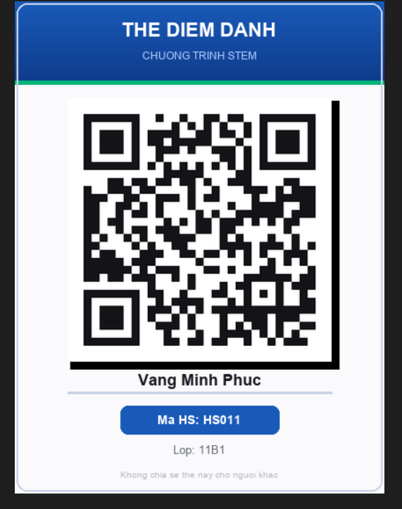
Ảnh 1. Thẻ QR điểm danh được hệ thống tự động tạo cho từng học sinh (mã hóa Mã HS, Họ tên, Lớp).

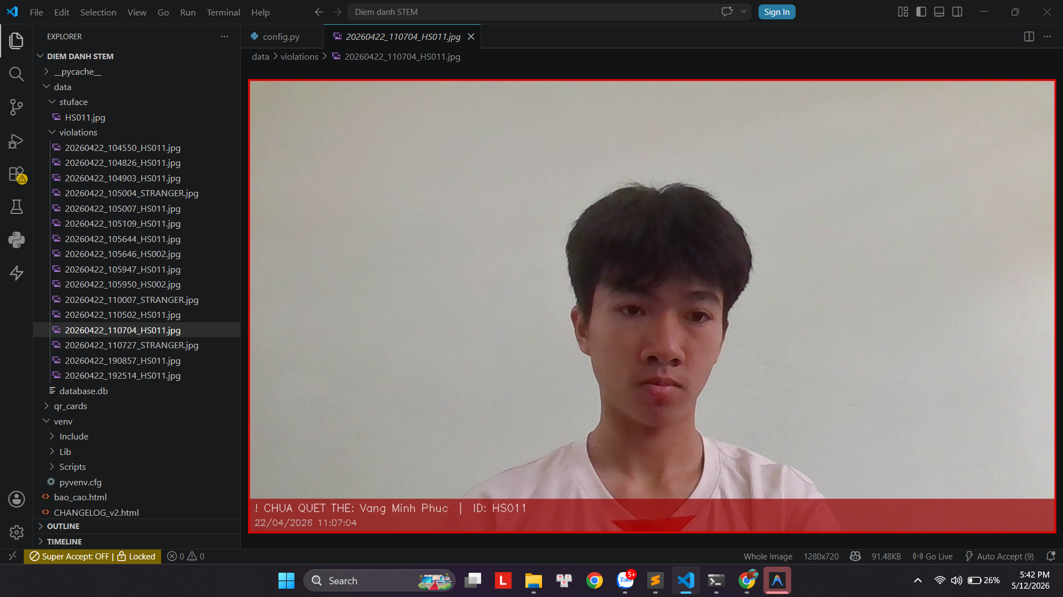
Ảnh 2. Quá trình lập trình và xây dựng cơ sở dữ liệu ảnh trong môi trường VS Code — thư mục lưu ảnh các lượt vi phạm/thử nghiệm.

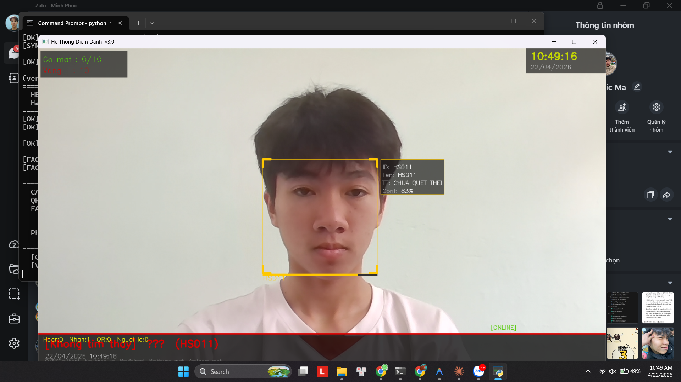
Ảnh 3. Giao diện phần mềm khi hệ thống đang chạy thử: camera nhận diện khuôn mặt học sinh theo thời gian thực, hiển thị ID, tên và độ tin cậy (Conf).

V. KẾT QUẢ THỬ NGHIỆM VÀ ĐÁNH GIÁ HIỆU QUẢ
- Thử nghiệm:
Nhóm đã tiến hành thử nghiệm thiết bị với 10 học sinh lớp 12C1 trong 5 buổi học, thực hiện tổng cộng 50 lượt điểm danh trong các điều kiện ánh sáng khác nhau (sáng, tối, ngược sáng) và các góc đứng khác nhau trước camera. Kết quả thu được:
Tổng số lượt thử nghiệm | 50
Số lượt nhận diện đúng | 48 (đạt 96%)
Số lượt nhận diện sai/không nhận diện được | 2 (chiếm 4%)
Thời gian xử lý trung bình/lượt | 5 giây
Thời gian điểm danh cả lớp (cách cũ / cách mới) | 5 phút → 1 phút

- Đánh giá kết quả:
Ưu điểm: Hệ thống nhận diện nhanh, chính xác trong điều kiện ánh sáng đầy đủ; giúp rút ngắn đáng kể thời gian điểm danh so với cách làm thủ công; dữ liệu được lưu trữ tự động, thuận tiện cho việc thống kê chuyên cần. Hạn chế: Độ chính xác giảm khi ánh sáng yếu hoặc học sinh đeo khẩu trang/kính; cần bổ sung dữ liệu khuôn mặt khi có học sinh mới; chi phí đầu tư ban đầu cho camera và vi điều khiển còn tương đối cao so với ngân sách một dự án học sinh.

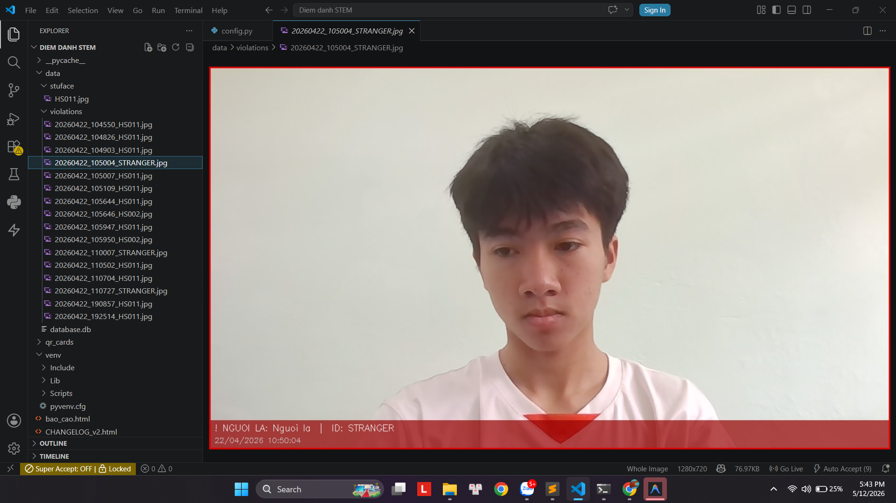
Ảnh 4. Kết quả thử nghiệm phát hiện người lạ — hệ thống nhận diện đối tượng không có trong danh sách học sinh (NGUOI LA) và tự động cảnh báo.

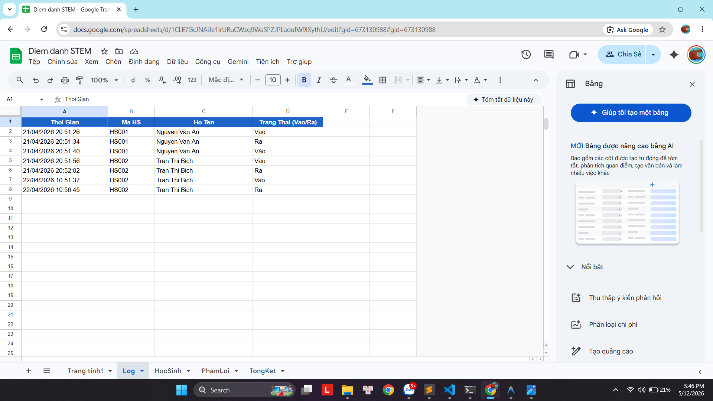
Ảnh 5. Dữ liệu điểm danh (Vào/Ra) của học sinh được đồng bộ tự động lên Google Sheets theo thời gian thực trong quá trình thử nghiệm.

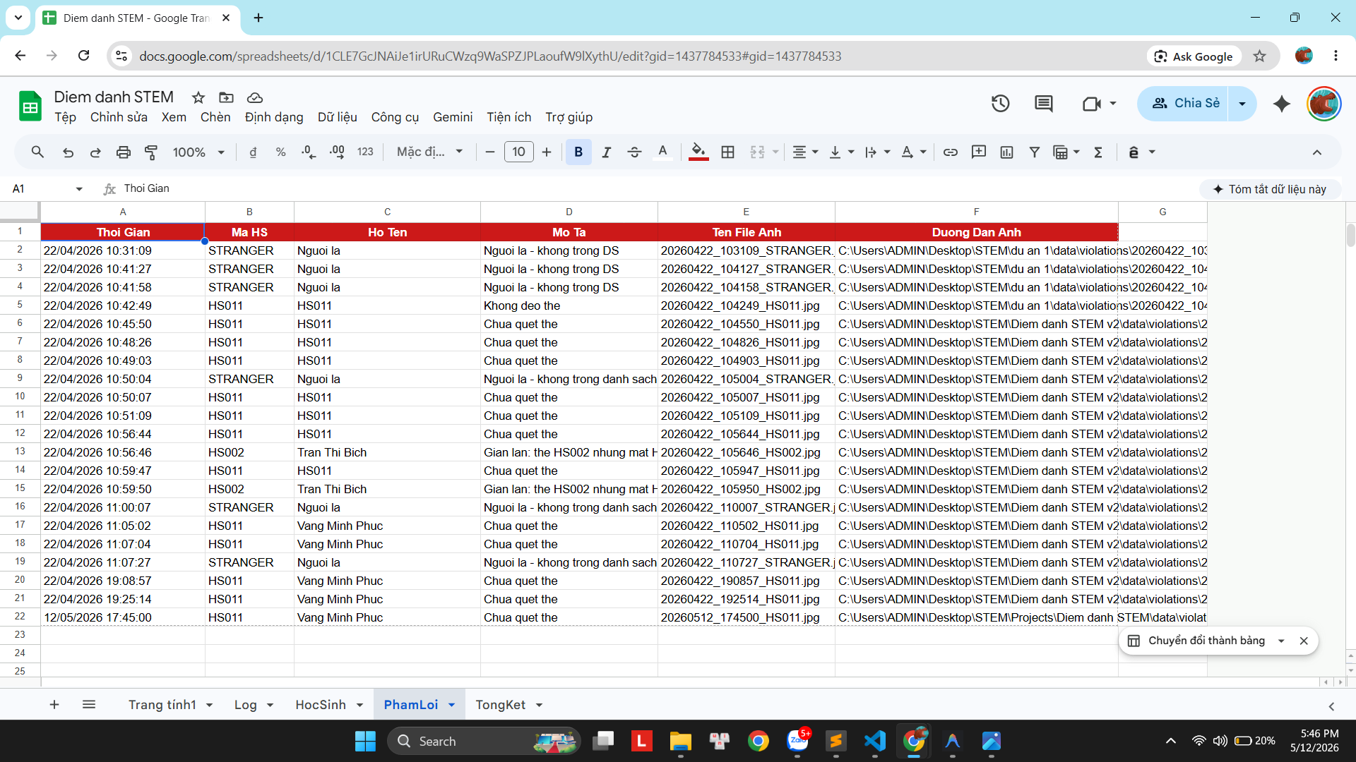
Ảnh 6. Nhật ký vi phạm ghi nhận các trường hợp phát hiện trong thử nghiệm: chưa quét thẻ, người lạ, và gian lận thẻ QR (mượn thẻ của bạn khác).

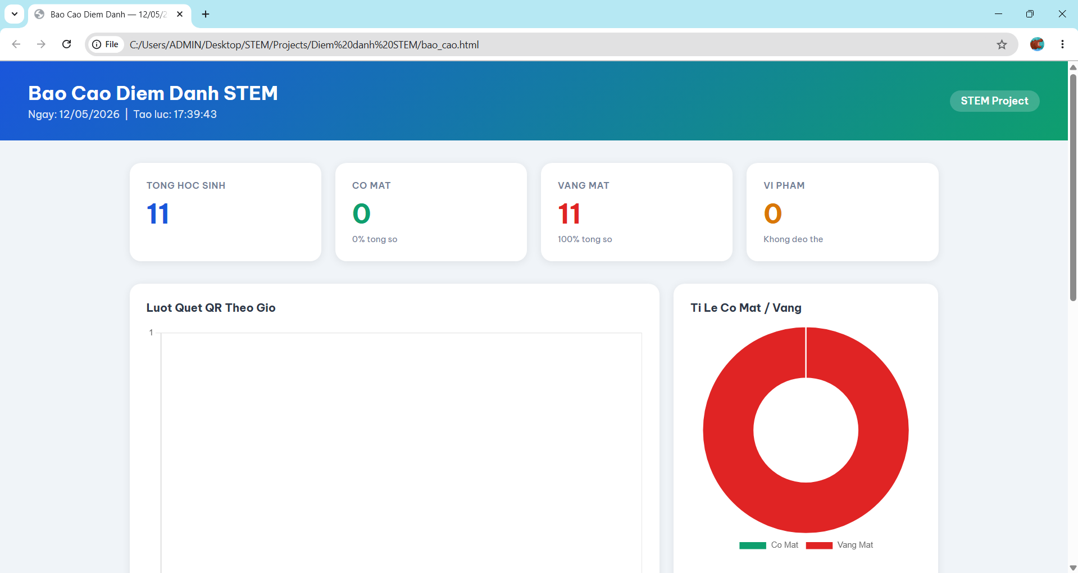
Ảnh 7. Dashboard báo cáo tổng kết tự động (dashboard.py) với biểu đồ lượt quét QR theo giờ và tỷ lệ có mặt/vắng mặt.

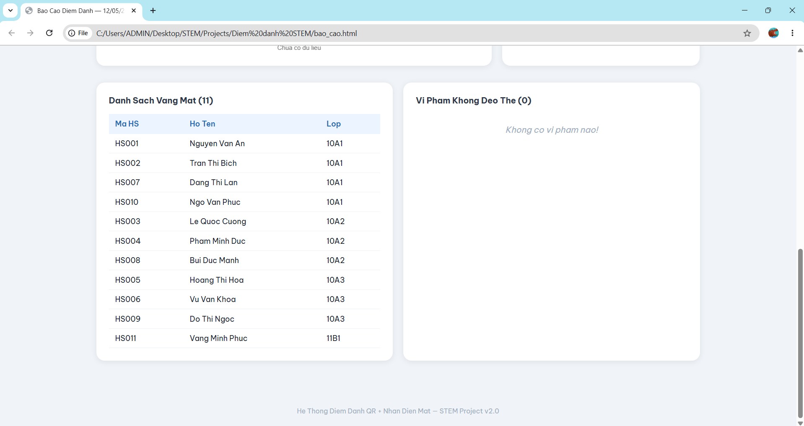
Ảnh 8. Danh sách chi tiết học sinh vắng mặt và vi phạm được Dashboard tổng hợp tự động từ dữ liệu Google Sheets.

VI. HƯỚNG PHÁT TRIỂN VÀ CẢI TIẾN
Chi phí thực hiện dự án khoảng 2.000.000 đồng (chi tiết theo bảng nguyên vật liệu ở Mục IV.1), khả năng nhân rộng: có thể triển khai áp dụng cho toàn bộ các lớp học và khu ký túc xá của trường, cũng như nhân rộng sang các trường PTDTNT khác trong tỉnh nếu được trang bị camera và đường truyền mạng ổn định; hướng cải tiến: tích hợp thêm chức năng nhận diện đồng phục/trang phục dân tộc vào các ngày quy định, gửi thông báo tự động (SMS/Zalo) cho phụ huynh khi học sinh vắng mặt, mở rộng kết nối điểm danh ra-vào ký túc xá để tăng cường an toàn cho học sinh nội trú.

GIÁO VIÊN HƯỚNG DẪN
Nguyễn Thị Thúy Hạnh

QUY TRÌNH CÁC BƯỚC THỰC HIỆN THỰC TẾ & PHÂN TÍCH THUẬN LỢI - KHÓ KHĂN CHI TIẾT
Để đưa hệ thống Điểm Danh Thông Minh STEM v4.0 từ ý tưởng lý thuyết vào vận hành thực tế tại Trường PTDTNT THPT tỉnh Lai Châu, nhóm nghiên cứu đã trải qua 8 bước thi công và thử nghiệm chặt chẽ. Mỗi bước đều được xác định rõ mục tiêu, trang thiết bị công cụ cần dùng, đồng thời đúc rút những thuận lợi cũng như biện pháp vượt qua các khó khăn kỹ thuật phát sinh.
📌 BƯỚC 1: KHẢO SÁT THỰC TẾ HIỆN TRƯỜNG LỚP HỌC & LÊN SƠ ĐỒ KIẾN TRÚC HỆ THỐNG
🎯 Mục tiêu thực hiện | Đánh giá luồng di chuyển của học sinh vào giờ truy bài, xác định vị trí đặt camera (khoảng cách 1m–2m, độ cao 1.3m–1.5m) và đo lường cường độ ánh sáng thực tế tại cửa lớp.
🛠️ Cần sử dụng những gì | • Phần cứng: Thước dây đo khoảng cách, máy đo độ sáng luxmeter/điện thoại, chân tripod thử nghiệm.  • Phần mềm & Thư viện: Công cụ vẽ sơ đồ kiến trúc Draw.io / Visio, phần mềm quay thử camera.  • Dữ liệu / Cấu hình: Sơ đồ mặt bằng lớp học 11B1/12C1, thông số kích thước cửa ra vào.
✨ Thuận lợi trong bước này | Được Ban Giám hiệu và Cô giáo hướng dẫn Nguyễn Thị Thúy Hạnh tạo điều kiện tối đa. Vị trí cửa lớp có luồng đi vào một chiều rõ ràng, rất thuận lợi cho việc cố định góc quay camera.
⚠️ Khó khăn gặp phải | Ánh sáng môi trường tại cửa lớp biến đổi liên tục theo thời tiết (sáng sớm bị tối, trưa nắng chiếu chói hắt vào ống kính) khiến hình ảnh học sinh bị ngược sáng hoặc nhòe màu.
💡 Biện pháp khắc phục | Lắp đặt thêm cụm đèn LED trợ sáng nhỏ cố định trên khung camera để ổn định nguồn sáng, đồng thời thiết kế bộ công cụ hiệu chỉnh dải màu HSV linh hoạt bằng phần mềm.

📌 BƯỚC 2: TẬP HỢP DỮ LIỆU HỌC SINH, KHỞI TẠO CSDL & TẠO THẺ QR CODE ĐỊNH DANH HÀNG LOẠT
🎯 Mục tiêu thực hiện | Thu thập danh sách học sinh (Mã HS, Họ tên, Lớp), chụp ảnh chân dung làm dữ liệu nhận diện khuôn mặt và tự động xuất file thẻ QR Code chuẩn để in phát cho học sinh.
🛠️ Cần sử dụng những gì | • Phần cứng: Camera/Điện thoại HD chụp ảnh chân dung nền trắng, Máy in thẻ nhựa PVC / ép Plastic, Máy đục lỗ thẻ.  • Phần mềm & Thư viện: Python `qrcode[pil]`, `Pillow`, `reportlab` (xuất PDF in), Microsoft Excel/CSV (`students.csv`).  • Dữ liệu / Cấu hình: Danh sách học sinh lớp 11B1 (`students.csv`), thư mục chứa ảnh chân dung chuẩn `data/stuface/`.
✨ Thuận lợi trong bước này | Các bạn học sinh nhiệt tình phối hợp chụp ảnh mẫu. Script `generate_qr.py` chạy tự động hóa 100%, chỉ mất 10 giây để tạo toàn bộ thẻ QR dạng mã hóa nét cao và dàn trang sẵn file PDF sẵn sàng đem in.
⚠️ Khó khăn gặp phải | Một số ảnh chân dung ban đầu chụp bị góc nghiêng, bóng đổ hoặc lộ ít khuôn mặt khiến thư viện nhận diện báo lỗi `IndexError` (không tìm thấy khuôn mặt trong ảnh).
💡 Biện pháp khắc phục | Ban hành quy chuẩn chụp ảnh chân dung (đứng thẳng góc 90 độ, đủ sáng, lộ trán và ears, 600x600px) và viết script `step1_dataset_audit.py` để tự động quét kiểm tra & lọc bỏ ảnh lỗi trước khi nạp vào CSDL.

📌 BƯỚC 3: LẬP TRÌNH & PHÁT TRIỂN MODULE NHẬN DIỆN KHUÔN MẶT KÉP (DUAL-LAYER FACE ENGINE)
🎯 Mục tiêu thực hiện | Xây dựng bộ thuật toán nhận diện khuôn mặt vừa đảm bảo độ chính xác >95%, vừa duy trì tốc độ mượt mà (20-25 FPS) trên thiết bị phần cứng phổ thông mà không bị lag.
🛠️ Cần sử dụng những gì | • Phần cứng: Máy tính PC / Laptop Windows 10/11 64-bit, Webcam Logitech C920.  • Phần mềm & Thư viện: Python 3.10+ 64-bit, `opencv-python` (Haar Cascade), `dlib`, `face_recognition`, `numpy`, `cmake`.  • Dữ liệu / Cấu hình: File cấu hình mô hình Haar Cascade `haarcascade_frontalface_default.xml`, tập vector khuôn mặt 128 chiều.
✨ Thuận lợi trong bước này | Thư viện `face_recognition` của Adam Geitgey dựa trên dlib ResNet có độ chính xác đỉnh cao (99.38%). Thuật toán Haar Cascade cực nhẹ, tốn gần như 0% CPU cho bước phát hiện vùng mặt.
⚠️ Khó khăn gặp phải | 1) Máy tính ban đầu chạy Python 32-bit (win32) nên bị lỗi không thể cài đặt được `dlib` và `face-recognition`.  2) Khi chạy suy luận `face_recognition` liên tục ở 30 FPS, CPU bị đẩy lên 100%, làm khung hình bị giật khựng nghiêm trọng (sụt xuống 5-6 FPS).
💡 Biện pháp khắc phục | 1) Nâng cấp toàn bộ môi trường sang Python 3.10 64-bit (amd64) kết hợp biên dịch C++ qua `cmake`.  2) Thiết kế kiến trúc 'Dual-Layer': Dùng Haar Cascade phát hiện & vẽ khung mặt ở MỌI frame, nhưng chỉ kích hoạt `face_recognition` mã hóa 128 chiều ở MỖI 5 FRAME 1 LẦN (`FACE_SKIP_FRAMES = 5`). FPS tăng vọt lên 22-25 FPS mượt mà!

📌 BƯỚC 4: THIẾT KẾ & HUẤN LUYỆN MODULE AI KIỂM TRA TRANG PHỤC HYBRID (MOBILENETV2 TFLITE + HSV)
🎯 Mục tiêu thực hiện | Xây dựng bộ kiểm tra quy định trang phục tự động theo ngày: Thứ 2 (Trang phục dân tộc), Thứ 3&5 (Áo trắng + quần tối màu), Thứ 6 (Áo Đoàn TNCS + quần tối màu).
🛠️ Cần sử dụng những gì | • Phần cứng: Máy tính cá nhân GPU/CPU để train AI, bộ cảm biến HOG Person Detector.  • Phần mềm & Thư viện: TensorFlow 2.13, TFLite Runtime, `scikit-learn`, `matplotlib`, `uniform_color_analyzer.py`.  • Dữ liệu / Cấu hình: Dataset `uniform_picdemo/` (~211 ảnh trang phục dân tộc, ảnh áo trắng, áo đoàn), file nhãn `uniform_labels_v2.json`.
✨ Thuận lợi trong bước này | Áp dụng kỹ thuật Transfer Learning từ MobileNetV2 giúp thời gian huấn luyện cực ngắn (~5-10 phút). Xuất mô hình nén TFLite INT8 Quantization chỉ nhẹ 4.2 MB, chạy cực nhạy trên thiết bị nhúng.
⚠️ Khó khăn gặp phải | 1) Tập ảnh trang phục dân tộc ban đầu khá ít (~211 ảnh gốc), nguy cơ AI bị Quá khớp (Overfitting).  2) Màu áo trắng và áo đoàn dễ bị nhận diện sai khi ánh sáng đèn điện phòng học phản chiếu.
💡 Biện pháp khắc phục | 1) Áp dụng kỹ thuật Data Augmentation (`step1_data_prep_v2.py`) xoay, lật, zoom, chỉnh sáng nhân bản dữ liệu lên gấp 20 lần (>1.200 ảnh).  2) Chuyển đổi màu từ RGB sang không gian HSV: Phân tích Áo trắng (Saturation thấp, Value cao) và Áo đoàn (Hue 95–135) chính xác tuyệt đối mà không phụ thuộc ánh sáng môi trường.

📌 BƯỚC 5: XÂY DỰNG KIẾN TRÚC CƠ SỞ DỮ LIỆU KÉP (SQLITE OFFLINE BUFFER + GOOGLE SHEETS CLOUD SYNC)
🎯 Mục tiêu thực hiện | Đảm bảo dữ liệu điểm danh được ghi nhận trực tuyến lên Google Sheets realtime cho giáo viên/phụ huynh tra cứu, đồng thời chống mất dữ liệu khi rớt mạng WiFi.
🛠️ Cần sử dụng những gì | • Phần cứng: Router WiFi TP-Link, cáp kết nối Internet, máy tính/Raspberry Pi.  • Phần mềm & Thư viện: Google Cloud Console API v4, `gspread`, `oauth2client`, `sqlite3` Python, file JSON Service Account.  • Dữ liệu / Cấu hình: File CSDL SQLite `database.db` (bảng `students`, `logs`, `violations`), trang tính Google Sheets Online.
✨ Thuận lợi trong bước này | Google Sheets API hoàn toàn miễn phí, giao diện bảng tính quen thuộc giúp giáo viên tra cứu & xuất file Excel dễ dàng. SQLite là CSDL nhúng cực nhẹ, không cần cài server daemon.
⚠️ Khó khăn gặp phải | Mạng WiFi nhà trường có thời điểm bị chập chờn hoặc ngắt kết nối. Nếu ghi trực tiếp lên Google Sheets mà mất mạng, chương trình sẽ bị treo đơ 30 giây do chờ API timeout.
💡 Biện pháp khắc phục | Lập trình cơ chế Offline Buffer & Auto Sync: Điểm danh được ghi tức thì vào SQLite cục bộ trong 0.001s. Một luồng chạy ngầm (Background Thread) sẽ liên tục kiểm tra kết nối mạng: có mạng sẽ đẩy dần dữ liệu lên Cloud, mất mạng sẽ lưu an toàn trong SQLite và tự đồng bộ bù khi có mạng lại.

📌 BƯỚC 6: THI CÔNG LẮP RÁP PHẦN CỨNG, CÂN CHỈNH VỊ TRÍ CAMERA & HIỆU CHUẨN DẢI MÀU HSV THỰC TẾ
🎯 Mục tiêu thực hiện | Lắp ráp toàn bộ linh kiện điện tử thành thiết bị hoàn chỉnh, gá lắp cố định tại cửa lớp và chạy phần mềm cân chỉnh tham số màu sắc theo ánh sáng thực tế.
🛠️ Cần sử dụng những gì | • Phần cứng: Raspberry Pi 4 / Laptop, Webcam Logitech C920, Màn hình HDMI 21.5", Cáp Micro-HDMI, Nguồn USB-C 5V/3A, Chân Tripod.  • Phần mềm & Thư viện: Hệ điều hành Raspberry Pi OS / Windows, GUI Tool `step1_hsv_calibrator.py`.  • Dữ liệu / Cấu hình: File cấu hình dải màu `data/hsv_config.json`.
✨ Thuận lợi trong bước này | Các thiết bị phần cứng chuẩn USB và HDMI đều hỗ trợ Plug-and-Play, lắp ráp nhanh chóng trong vòng 30 phút.
⚠️ Khó khăn gặp phải | Ngưỡng màu HSV mặc định lập trình sẵn trong code bị lệch khi mang ra ánh sáng đèn tuýp của phòng học thực tế.
💡 Biện pháp khắc phục | Xây dựng phần mềm GUI tương tác `step1_hsv_calibrator.py`. Mở camera cho học sinh đứng trước ống kính, kéo các thanh trượt Trackbar trực quan để căn chỉnh dải màu HSV chính xác và nhấn phím `S` để tự động lưu vào `hsv_config.json`.

📌 BƯỚC 7: TÍCH HỢP HỆ THỐNG CHÍNH (`MAIN.PY`), XÂY DỰNG WEB STREAMING & DASHBOARD BÁO CÁO
🎯 Mục tiêu thực hiện | Tích hợp toàn bộ các module riêng lẻ thành chương trình thống nhất `main.py`, phát luồng camera trực tiếp qua trang Web và tự động xuất báo cáo đồ họa HTML cuối ngày.
🛠️ Cần sử dụng những gì | • Phần cứng: Bộ thiết bị hoàn chỉnh, Điện thoại/Máy tính kết nối cùng mạng WiFi để xem stream.  • Phần mềm & Thư viện: Python `Flask`, `Flask-CORS`, `threading`, `cv2`, `dashboard.py` (tích hợp đồ họa Chart.js).  • Dữ liệu / Cấu hình: Mẫu báo cáo HTML `bao_cao.html`, biểu đồ tròn & biểu đồ cột thống kê chuyên cần.
✨ Thuận lợi trong bước này | Cấu trúc thiết kế dạng Modular giúp ghép nối các file python dễ dàng. Dashboard HTML đẹp mắt tự động tổng hợp số liệu Có mặt / Vắng mặt / Vi phạm.
⚠️ Khó khăn gặp phải | 1) Lỗi xung đột đa luồng (Thread-Lock): Luồng ghi SQLite và luồng Web Stream chạy cùng lúc gây khóa CSDL (`sqlite3.OperationalError: database is locked`).  2) Rò rỉ RAM (RAM Leak) sau 4-5 tiếng chạy liên tục.
💡 Biện pháp khắc phục | 1) Bổ sung đối tượng khóa luồng `threading.Lock()` bảo vệ mọi thao tác ghi CSDL.  2) Tích hợp hàm dọn dẹp bộ nhớ (Garbage Collection) và tự động xóa bộ đệm mảng `recently_scanned` sau mỗi 300 khung hình.

📌 BƯỚC 8: THỬ NGHIỆM THỰC TẾ TẠI LỚP HỌC (LỚP 11B1 & 12C1), ĐÁNH GIÁ HIỆU NĂNG & HOÀN THIỆN
🎯 Mục tiêu thực hiện | Vận hành hệ thống thực tế trong 2 tuần tại cửa lớp học, kiểm tra độ bền ổn định, thu thập đánh giá của giáo viên & học sinh để gỡ lỗi và hoàn thiện sản phẩm.
🛠️ Cần sử dụng những gì | • Phần cứng: Hệ thống điểm danh STEM v4.0 hoàn chỉnh đặt tại cửa lớp học.  • Phần mềm & Thư viện: Chương trình `main.py`, hệ thống theo dõi Google Sheets, biểu mẫu khảo sát ý kiến.  • Dữ liệu / Cấu hình: Dữ liệu điểm danh thực tế 2 tuần của học sinh lớp 11B1 và 12C1.
✨ Thuận lợi trong bước này | Học sinh rất hào hứng khi thấy tên và trạng thái trang phục 'OK' hiện màu xanh mượt mà trên màn hình. Giáo viên chủ nhiệm đánh giá cao vì không còn mất 10 phút điểm danh miệng.
⚠️ Khó khăn gặp phải | Ngày Thứ 2 khi học sinh mặc trang phục dân tộc, có một số bạn mặc trang phục cách điệu mẫu mới khiến AI đưa ra kết quả `UNCLEAR` (không xác định được).
💡 Biện pháp khắc phục | Tận dụng tính năng tự động của hệ thống: Khi bị `UNCLEAR`, camera tự động chụp ảnh đẩy lên Cloud. Nhóm tải các ảnh này về, gắn nhãn bổ sung vào tập dữ liệu và chạy train lại mô hình AI. Độ chính xác nhận diện trang phục dân tộc tăng lên >95%!

BẢNG TỔNG HỢP PHÂN TÍCH THUẬN LỢI VÀ KHÓ KHĂN TRONG TOÀN BỘ QUÁ TRÌNH THỰC HIỆN
Bảng dưới đây tổng hợp toàn bộ các yếu tố thuận lợi, khó khăn kỹ thuật phát sinh và các biện pháp giải quyết sáng tạo đã giúp nhóm nghiên cứu hoàn thiện sản phẩm đạt tiêu chuẩn chất lượng cao:
Hạng mục phân tích | Các yếu tố Thuận lợi (Advantages) | Những Khó khăn gặp phải (Difficulties) | Biện pháp & Giải pháp khắc phục triệt để
1. Phần cứng & Môi trường | • Được sự ủng hộ nhiệt tình của Ban Giám hiệu, Cô hướng dẫn và học sinh.  • Tận dụng thiết bị có sẵn (Laptop, Camera điện thoại, TV cũ) tiết kiệm 90% chi phí. | • Ánh sáng phòng học thay đổi thất thường theo thời tiết.  • Bo mạch nhúng Raspberry Pi có tài nguyên CPU/RAM hạn chế. | • Lắp đèn LED trợ sáng cố định & viết phần mềm GUI `step1_hsv_calibrator.py` chỉnh màu tại chỗ.  • Tối ưu nén mô hình AI TFLite INT8 Quantization (~4.2MB).
2. Phần mềm & Thuật toán | • Thư viện mã nguồn mở mạnh mẽ (OpenCV, TensorFlow, dlib, gspread).  • Kiến trúc mã Python dạng Modular rất dễ mở rộng. | • Đụng độ môi trường Python 32-bit không cài được `dlib`/`tensorflow`.  • Thuật toán nhận diện mặt gốc bị sụt giảm FPS nghiêm trọng (5-6 FPS). | • Nâng cấp hệ thống lên Python 3.10+ 64-bit hoàn chỉnh.  • Sáng tạo thuật toán 2 lớp Dual-Layer (Haar Cascade tracking + face_recognition cách 5 frame) tăng vọt lên 25 FPS.
3. Dữ liệu & Huấn luyện AI | • Học sinh hào hứng tham gia chụp ảnh mẫu.  • Học chuyển giao Transfer Learning MobileNetV2 giúp train AI chỉ mất 5-10 phút. | • Tập ảnh trang phục dân tộc ban đầu ít (~211 ảnh), nguy cơ Overfitting.  • Ảnh chân dung mẫu có ảnh bị nghiêng, mờ khiến dlib báo lỗi không thấy mặt. | • Dùng Data Augmentation xoay, lật, zoom nhân bản tập dữ liệu gấp 20 lần (>1.200 ảnh).  • Viết script `step1_dataset_audit.py` tự động quét lọc bỏ ảnh lỗi.
4. Kết nối Mạng & CSDL | • Google Sheets API miễn phí, dễ xem và xuất Excel.  • SQLite là CSDL nhúng siêu nhẹ, không cần server daemon. | • Mạng WiFi trường có lúc bị rớt làm ứng dụng bị treo đơ do chờ API timeout 30s. | • Lập trình Kiến trúc CSDL Kép (SQLite Offline Buffer + Background Thread Sync tự đồng bộ khi có mạng lại).
5. Thử nghiệm Thực tế | • Giao diện HUD màu sắc (Xanh/Đỏ/Cam) dễ quan sát.  • Giảm thời gian điểm danh từ 10 phút xuống còn vài giây. | • Mẫu trang phục dân tộc cách điệu mới lạ bị AI đánh giá nhầm thành `UNCLEAR`. | • Tận dụng tính năng tự động chụp ảnh `UNCLEAR` upload Cloud → tải về trích xuất retraining bổ sung cho AI.

